Funkcje wymierne | Przesunięcie wykresu funkcji $f\left(x\right)=\frac{a}{x}$ o wektor | GRUPA | IMIĘ I NAZWISKO
1. Przesuń wykres funkcji $f\left(x\right)=\frac{-7}{x}$ o wektor $\vec{v}=\left[-3, 5\right].$ Podaj wzór otrzymanej funkcji, jej dziedzinę i zbiór wartości.  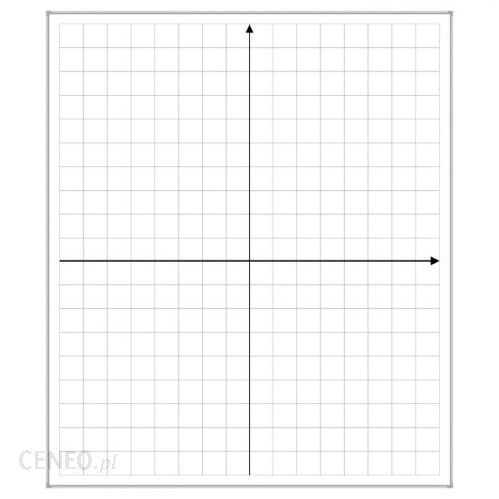 |  |  | Film:
2. Naszkicuj wykres funkcji $f\left(x\right)=\frac{2}{x-1}-4$ i podaj równania jego asymptot. |  |  | Film:
3. Podaj liczbę punktów o obu współrzędnych całkowitych należących do wykresu funkcji $f\left(x\right)=\frac{6}{x+1}+4.$ |  |  | Film:
4. Wyznacz równanie przedstawionej hiperboli na podstawie informacji podanych na rysunku |  |  | Film:
Funkcje wymierne | Przesunięcie wykresu funkcji $f\left(x\right)=\frac{a}{x}$ o wektor | GRUPA | IMIĘ I NAZWISKO
1. Przesuń wykres funkcji $f\left(x\right)=\frac{3}{x}$ o wektor $\vec{v}=\left[2, -4\right].$ Podaj wzór otrzymanej funkcji, jej dziedzinę i zbiór wartości. |  |  | Film:
2. Naszkicuj wykres funkcji $f\left(x\right)=\frac{-3}{x+4}+2$ i podaj równania jego asymptot. |  |  | Film:
3. Podaj liczbę punktów o obu współrzędnych całkowitych należących do wykresu funkcji $f\left(x\right)=\frac{-8}{x-3}-12.$ |  |  | Film:
4. Wyznacz równanie przedstawionej hiperboli na podstawie informacji podanych na rysunku |  |  | Film:

